**Bilag 2**

**Kravspecifikation**

På tømning af rendestensbrønde Esbjerg Kommune

**INDHOLD**

1 GENERELT 4

1.1 Omfang 4

1.1.1 Gældende for 2022 5

1.2 Brøndtyper 5

1.3 Planlægning af arbejdet 6

2 REGISTRERING OG OPDATERING AF BRØNDE 6

2.1 Registreringssystem 6

2.2 Udstyr og registrering 7

2.2.1 Leverandørens ansvar ved registrering: 7

2.2.2 Ordregivers ansvar ved registrering 8

3 TØMNINGSFREKVENS, SIGNATURER, KVALITETSKRAV 9

3.1 Krav til udførelse af standardopgaver 11

3.1.1 Tømning af brønde generelt 11

3.1.2 Supplerende for Esbjerg-brønde (brønde uden sandfang). 11

3.1.3 Linjedræn 12

3.1.4 Sivebrønde 12

3.1.5 Sandfang 12

3.1.6 Sugning/Spuling af stikledninger og til-/afløbsledninger 12

3.1.7 Bortskaffelse af materiale 12

3.1.8 Funktionskontrol 12

3.1.9 Tilbagemeldingspligt til ordregiver om uregelmæssigheder 13

3.1.10 Brønde der ikke kan åbnes, hvor tømning ikke kan udføres 13

3.2 Krav til ekstra tømning og akut tømning 13

3.2.1 Ekstra tømning: 13

3.2.2 Akut tømning: 14

4 BESKRIVELSE AF YDELSEN 14

4.1 Almindelige bestemmelser om ydelsen 14

4.2 Krav til leverandørens materiel 14

4.3 Krav til leverandørens udførelse 14

4.3.1 Trafiksikkerhed 14

4.3.2 Arbejdstider og udkald 15

4.3.3 Behandling af opsuget materiale 15

4.3.4 Arbejdsmiljøforhold 15

4.4 Kvalitetsopfølgning 16

4.4.1 Egenkontrol 16

4.4.2 Stikprøvekontrol 16

4.4.3 Fælleskontrol 17

4.4.4 Udbedring af mangler 17

# GENERELT

Ydelsen omfatter tømning af rendestensbrønde, linjedræn, sivebrønde og sandfang på offentlige veje, stier, pladser, parkeringspladser og tunneller.

## Omfang

Brøndene er beliggende i hele Esbjerg Kommune og er opdelt i 3 områder (1 – 2A – 2B).

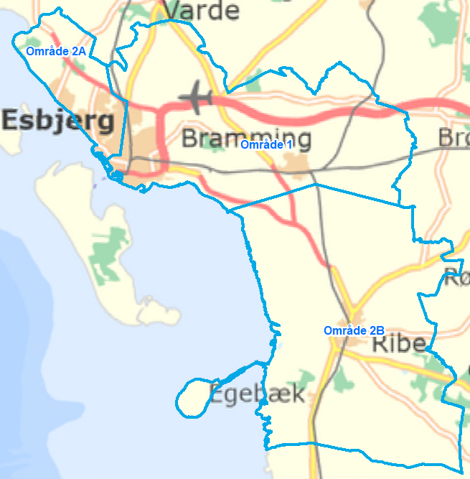

Tømningsfrekvensen er opdelt i anden kommunal vej, boligvej og stier. For nærmere beskrivelse af tømningsfrekvensen, se afsnit 3.

Oplysning omkring antallet af brønde:

* Anden kommunal vej - Der er tale om oprensning af ca. 14.121 brønde, 1.038 meter linjedræn, 63 sandfang og 88 sivebrønde, der skal oprenses én gang årligt.
* Boligveje - Der er tale om ca. 18.277 brønde og 329 sivebrønde, der skal oprenses hvert andet år.

Oprensningen foretages på følgende måde:

* Område 1 - udføres i 2023 og 2025 svarende til 9.631 brønde og 285 sivebrønde pr. år
* Område 2A og 2B - Udføres i 2022 og 2024 svarende til 8.646 brønde og 44 sivebrønde pr. år
* Stier - Der er tale om ca. 571 stibrønde, 1 sandfang og 16 meter linjedræn, der skal oprenses hvert 3. år.
* Område 1, 2A og 2B - Udføres i 2023 svarende til 571 stibrønde, 1 sandfang og 16 meter linjedræn pr. år.

Specifikationer af særlige brøndtyper fremgår af Bilag 4 - Billedmateriale.

### Gældende for 2022

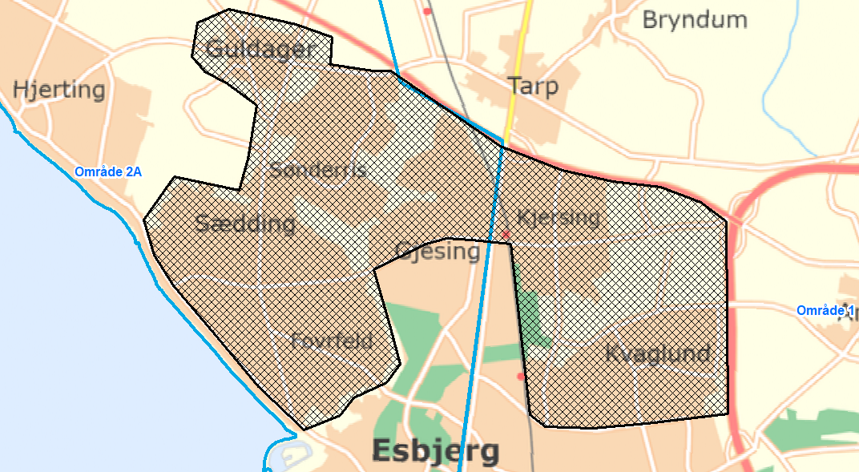

Grundet kontraktstart 01.05.2022 er der foretaget tømninger i området skraveret ovenfor. I område 2A er der foretaget tømninger på ”Anden kommunalvej” og ”Boligvejene”. I område 1 er der foretaget tømninger på ”Anden kommunalvej”. Mængder i bilag 3 -Tilbudsliste er reguleret svarende til antal tømninger for år 2022.

## Brøndtyper

Der findes forskellige typer af rendestensbrønde, men generelt er rende-stensbrønde enten betonbrønde eller plastbrønde (PVC).

I Esbjerg Kommune er der følgende typer rendestensbrønde:

* Rendestensbrønde med sandfang på veje, stier, pladser og p-pladser.
* Esbjerg-brønde, brønde uden sandfang/”snydebrønde” (fremgår ikke   
  med signatur i kortmaterialet).

Brøndene er udstyret med følgende forskellige typer riste:

* Fjederrist med smæklås.
* Rist med låsepal, der skal drejes ved åbning/lukning.
* Rist ved sideindløb i kantsten.
* Kuppelriste (Fortrinsvis i græsrabatter og grøfter).
* Fast dæksel (Fortrinsvis ved sandfang og sivebrønde).
* Linjedræn med rist (varierende længde).

## Planlægning af arbejdet

Oprensningen omfatter to typer af opgaver:

* Standardopgaver (ordinær tømning) er de opgaver, som ordregiver har fastlagt på forhånd. Ordregiver sørger for at ajourføre og registrere kommende års tømninger i registreringssystemet inden igangsættelse af det pågældende års tømninger.

I forbindelse med bl.a. byggemodninger og anlægsprojekter vil der løbende blive tilført nye brønde til den ordinære tømning.

Standardopgaver udføres på hverdage mellem kl. 06.00-18:00, medmindre der er truffet anden særskilt aftale med ordregiver herom.

* Regningsopgaver er de opgaver, som ordregiver ikke har kunne forudse forud for aftaleindgåelsen eller hvor frekvensen for oprensningen ikke har været tilstrækkelig.

Regningsopgaver består af to forskellige typer tømninger:

* Ekstra tømning (se beskrivelse i pkt. 3.2.1)
* Akut tømning (se beskrivelse i pkt. 3.2.2)

# REGISTRERING OG OPDATERING AF BRØNDE

## Registreringssystem

Ordregiver anvender et registreringssystem baseret på Esri’s ArcGIS software. Softwaren består af et browserbaseret WebGIS samt en app til installation og brug på enten en smartphone eller en tablet. App’en hedder Field Maps og viser et kort med placering af vejbrønden, samt mulighed for at rette i de registrerede data. Her er der også mulighed for at oprette nye brøndregistreringer.

Kortet vil vise de brønde, som skal tømmes med en gul markering. Når brøndene er tømt, vil den gule markering indeholde en sort firkant, således at der løbende skabes et overblik over antallet af tømninger (se afsnit 3 for yderligere detaljer).

Instruktion i registreringssystemet vil blive givet inden igangsættelse af brøndtømningsarbejdet.

Kortmaterialet hentes via følgende link:

<https://esbjergkom.maps.arcgis.com/home/webmap/viewer.html?webmap=c138a5ffda49464eab395edbaf64d86a>

Eksempel på kort med forklaring:

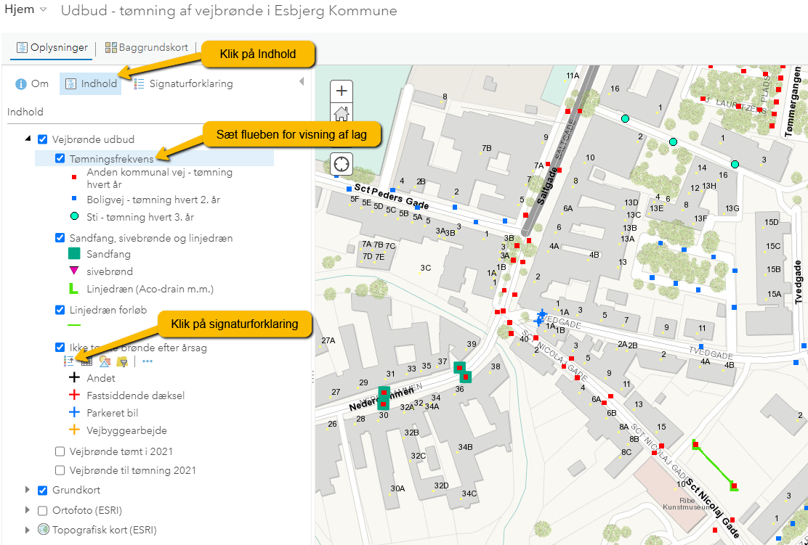

Alle brønde er registreret som punkter eller linjer i kortet med signatur.

For hvert punkt er brøndtype, dækseltype, tømningsdato, tilstand, årsag til manglende tømning og eventuelle yderligere bemærkninger udfyldt.

## Udstyr og registrering

Esbjerg Kommune vil udlevere en iPad, som står til rådighed for registrering. Esbjerg Kommune sørger for software og systemopsætning på den iPad, der skal bruges til registrering.

Den udleverede iPad er Esbjerg Kommunes ejendom, og skal tilbageleveres efter udført arbejde i de mellemliggende perioder, hvor der ikke arbejdes for Esbjerg Kommune.

### Leverandørens ansvar ved registrering:

Leverandøren skal ved hver ordinær tømning opdatere registreringerne samt dokumentere, hvilke brønde, der er tømt. Ikke tømte brønde skal registreres efter årsag til manglende tømning, se afsnit 3.1.10.   
Leverandøren skal i registreringsprogrammet udfylde eventuelle supplerende oplysninger om brøndene i forhold til brøndtype, dækseltype, tilstand, skader m.m.

Såfremt leverandøren ikke foretager registreringer og opdaterer disse kan leverandøren ikke fakturere for udført arbejde.

### Ordregivers ansvar ved registrering

Som udgangspunkt er alle brønde registreret. Ordregiver registrerer nye brøndes placering, tømningsfrekvens, vejnavn og vejkode. Mangles oplysninger om en brønd (se afsnit 2.2.1), skal disse udfyldes af leverandøren.  
Inden et aktuelt års tømninger igangsættes, ajourfører ordregiver registrerings-systemet i første kvartal, således at indeværende års tømninger fremgår af kortet (se signaturforklaring i afsnit 3).

# TØMNINGSFREKVENS, SIGNATURER, KVALITETSKRAV

Herunder ses de forskellige signaturer samt deres tilhørende tømningsfrekvens.

|  |  |
| --- | --- |
| **Beskrivelse af kortsignaturer** | **Tømningsfrekvens** |
|  | * Rendestensbrønde, linjedræn, sivebrønde og sandfang på anden kommunal vej inkl. tilhørende pladser og p-pladser tømmes hvert år. * Rendestensbrønde og sivebrønde på boligvej inkl. tilhørende p-pladser tømmes hvert 2. år.   Rendestensbrønde og linjedræn på stier tømmes hvert 3. år. |
|  | Brønde på anden kommunal vej er markeret med rød firkantet signatur og oprenses hvert år i alle 3 områder (se oversigtskort i pkt. 1.1) |
|  | Brønde på boligvej er markeret med en blå firkantet signatur og oprenses hvert andet år.  Oprensningen foretages således:  Område 1: udføres i 2023 og 2025  Område 2A og 2B: Udføres i 2022 og 2024  (Se oversigtskort i pkt. 1.1) |
|  | Linjedræn er markeret med grøn L signatur, samt signatur for tømningsfrekvensen (”rød” Anden kommunal vej, ”blå” Boligvej eller ”turkis” Sti punkt). Der er tegnet en streg som viser linjedrænets forløb (dog ikke i Kongensgade, Esbjerg og Domkirkepladsen, Ribe).  Der henvises i øvrigt til Bilag 4 Billedmateriale. |
|  | Sandfangsbrønde er markeret med en mørkegrøn firkant, samt signatur for tømningsfrekvensen (”rød” Anden kommunal vej eller ”blå” Boligvej punkt).  Der henvises i øvrigt til Bilag 4 Billedmateriale. |
|  | Sivebrønde er markeret med en lilla trekant, samt signatur for tømningsfrekvensen (”rød” eller ”blå” punkt). |
|  | Brønde på stier er markeret med en turkis cirkel signatur.  Rendestensbrønde og linjedræn på stier oprenses hvert 3. år, således at oprensningen foretages i 2023 og 2026, i alle 3 områder (se oversigtskort i pkt. 1.1).  Ved brøndtømning på stierne bestilles og udlånes nøgle til stibomme på Vibevej 8.  Der henvises i øvrigt til Bilag 4 Billedmateriale. |
| Eksempel på brønd til tømning – gul markering. | Den gule markering viser, at brønden skal tømmes. |
| Eksempel på brønd som er tømt – sort firkant omkring. | Den sorte firkant viser, at brønden er tømt. |

## Krav til udførelse af standardopgaver

### Tømning af brønde generelt

Riste og karme skal være rengjorte og lukket korrekt efter oprensning. Åbning af dæksler/riste skal foretages således, at der ikke sker skade på rist, karm og brønd. Sker der alligevel skade på en brønd/rist/karm, skal dette indberettes til ordregiver med forklaring om hændelsen.

Riste/faste dæksler, der ikke lukkes korrekt, er leverandørens ansvar og skal udbedres straks. Såfremt dette ikke lader sig gøre, skal leverandøren kontakte ordregiver og leverandøren skal afspærre inden stedet forlades.

Alle genstande i form af slam, grus, sten, asfalt, mørtel, kviste, grene, papir, plast, metal og andre fremmedlegemer skal fjernes fra brønden.

Efter tømning af brønde må der maksimalt være 0,5 l faststof i bunden af brønden og der må intet være, der kan hindre vejvandets frie afløb. Der må ikke efter endt tømning være vandansamlinger ved brønden.

### Supplerende for Esbjerg-brønde (brønde uden sandfang).

Disse brønde inkl. stikledning suges/spules kun, hvis der observeres aflejringer i brønden, eller hvis der ikke er træk i brønden. Det fremgår ikke nærmere af kortmaterialet, hvilke brønde der er uden sandfang.

### Linjedræn

Linjedræn renses for urenheder og stikledningen til brønden spules inden brønden oprenses. Efter tømning fyldes efter med vand så vandlås er lukket.  
Risten til linjedræn skal rengøres/renses. Der findes forskellige udformninger af afvandingssystemet og længder på linjedræn.   
Linjedræn er enten med eller uden pumpebrønd. Tømning og spuling af pumpebrøndene samt pumpeinstallation er ikke omfattet af denne ydelse.

### Sivebrønde

Sivebrønde skal tømmes for slamlag ovenpå gruslaget og i den øverste del af dette. Leverandøren skal efterfylde brønden med filtergrus efter behov, og i tilbudslisten angives pris pr. efterfyldt m³ inkl. transport og arbejdsløn.

Sivebrønde er fyldt med filtergrus i den nederste ca. 40 cm af brønden. Der er ikke bund i brøndene.   
Er filtergruslaget mindre end ca. 30 cm skal brønden efterfyldes. Hertil bruges filtergrus med kornstørrelse 2-5 mm.

### Sandfang

Generelt er sandfangene enten betonbrønde eller plastbrønde (PVC) i dimension fra 300 mm til 1500 mm.

### Sugning/Spuling af stikledninger og til-/afløbsledninger

Der skal være frit afløb fra alle brønde. Kan der ikke skabes frit afløb/tilløb ved sugning/spuling skal dette meddeles ordregiver.

Ordregiver udbedrer skader, der ikke kan løses ved sugning eller spuling.

Udspulede materialer må ikke efterlades på tilstødende arealer og må ikke føres videre i kloaksystemet, men skal oprenses ved slamsugning.

### Bortskaffelse af materiale

Alle materialer, der fremkommer ved oprensning og spuling, herunder fygesand, vejmaterialer o.l. samt affald, skal leverandøren bortskaffe iht. gældende regler. Eventuel oplagring skal ske på godkendte pladser.

Befæstede arealer skal løbende renholdes for spild m.v.

### Funktionskontrol

Alle brønde og stikledninger skal kontrolleres for, om de er funktionsdygtige. Det vil sige at brønd, karm, rist og lignende er intakte, samt at der er frit afløb fra brønden.

Funktionsproblemer kan eksempelvil omfatte:

* Defekt karm eller rist
* Manglende afløbsevne
* Brønden fyldt med genstande eller materiale, som ikke kan opsuges
* Hul i belægning omkring rist
* Rist placeret for højt, så der ikke er fald mod rist
* Andre defekter, som kan være ansvarspådragende for ordregiver.

Brønde med funktionsproblemer indberettes til ordregiver med angivelse af skadens art og brøndens eller stikkets placering. Indberetningen skal foretages samme dag, som observationen er gjort.

### Tilbagemeldingspligt til ordregiver om uregelmæssigheder

Hvis leverandøren før eller under oprensningen konstaterer utætheder, brud eller skader på brønde, samt fejl og mangler der kan være til skade for trafikanterne, skal ordregiver underrettes samme dag og leverandøren afspærrer stedet.

Konstatering af rotter meddeles til ordregiver.

### Brønde der ikke kan åbnes, hvor tømning ikke kan udføres

Brønden registreres/dokumenteres som ”ikke tømt” og SKAL så tømmes det efterfølgende år ved ordinær tømning. Ordregiver kan acceptere, at brøndene ikke tømmes i følgende tilfælde:

* Andet (såsom rødder eller lign.)
* Fastsiddende dæksel eller hvis en rist er beskadiget   
  i et sådant omfang, at denne ikke kan åbnes.
* Brøndene er ikke tilgængelige pga. parkeret bil
* Vejarbejde (vejen er spærret)

Følgende signaturer benyttes i registreringssystemet for årsag til, hvorfor brønden ikke kan tømmes:

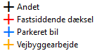

Leverandøren skal dog sikre sig, at brønden bliver tømt det efterfølgende år ved ordinær tømning. Leverandøren skal dokumentere tømning af brønde jf. punkt 2.2.1.

## Krav til ekstra tømning og akut tømning

### Ekstra tømning:

Leverandøren skal på bestilling foretage ekstra tømning af brønde. Disse opgaver kan supplere eller erstatte standardopgaverne, hvor ordregiver anser det for hensigtsmæssigt og nødvendigt. Opgaverne har et ukendt, men mindre, omfang.

Leverandøren skal påbegynde udførelsen af ekstraopgaver indenfor 5 hverdage efter bestillingen er afgivet eller efter aftale med ordregiver.

Ekstra tømninger udføres på hverdage mellem kl. 06.00-18:00, medmindre der er truffet anden særskilt aftale med ordregiver herom.

Tømning skal i øvrigt foretages som anført under pkt. 3.1.

### Akut tømning:

Leverandøren skal på bestilling foretage akut tømning af brønde, hvor oprensningen skal ske med kortere tidsfrister:

* senest 1 time efter udkald, når udkald sker mellem kl. 06:00-18:00
* senest 2 timer efter udkald mellem kl. 18:01-05:59.

Leverandøren skal ved udkald stille med 1 slamsuger med fører. Ordregiver skal kunne kontakte leverandøren eller leverandørens underleverandør på alle tider af døgnet.

Tømning skal i øvrigt foretages som anført under pkt. 3.1.

# BESKRIVELSE AF YDELSEN

## Almindelige bestemmelser om ydelsen

Leverandøren skal sikre, at trafikafviklingen kan opretholdes i videst muligt omfang under arbejdets udførelse. Leverandøren skal sørge for korrekt afmærkning og advisering i forbindelse med arbejderne i overensstemmelse med ”Vejregler for afmærkning af vejarbejder mm.”, september 2017 og i øvrigt efter politiets og vejmyndighedens anvisninger.

Leverandøren skal sørge for, at alle medarbejdere tilknyttet aftalen har kurset ”Vejen som arbejdsplads”, trin I. Dokumentation i form af gyldigt kursusbevis skal fremsendes jf. kontraktens pkt. 2.2 Betingelser.

## Krav til leverandørens materiel

Leverandøren skal levere alt fornødent materiel. Der skal anvendes slamsugerbil til sugeopgaver. Til enkelte opgaver benyttes materiel, der kan spule ledninger.   
Leverandørens køretøjer skal mindst opfylde emmisionskravene svarende til Euronorm 5. Dokumentation herfor skal fremvises ved kontaktindgåelsen.

På stier skal materiellets totalvægt være under 7.500 kg.

Afspærringsmateriel til mindre afspærring.

Der kan være brønde som kræver et forlængerstykke for at nå hen til brønden.

## Krav til leverandørens udførelse

### Trafiksikkerhed

Leverandøren skal gennemføre arbejdet trafiksikkerhedsmæssigt forsvarligt, og på en sådan måde, at gener for vejens, stiens, pladsens brugere og naboer minimeres.

Leverandøren er ansvarlig for korrekt afmærkning/afspærring ved udførelse af arbejdet, og dette skal altid udføres med mindst mulig gene for trafik og parkerede biler.

Under arbejdets udførelse skal materiel på kørebanen og cykelstien som hovedregel køre i den pågældende vejbanes og cykelstis færdselsretning.

Der må ikke arbejdes på vejarealer i usigtbart vejr. Følgende sigtelængder skal som minimum være opfyldt:

* 55 m ved vejarealer med en tilladt hastighed på 50 km/t
* 75 m ved vejarealer med en tilladt hastighed på 60 km/t
* 95 m ved vejarealer med en tilladt hastighed på 70 km/t
* 120 m ved vejarealer med en tilladt hastighed på ved 80 km/t

Ved arbejdernes gennemførelse skal der anvendes metoder og maskiner, der ikke forårsager skader og unødigt slid på belægninger, kørebaneafmærkninger, overflader, m.v.

Metoder, rutiner og anvendt materiel skal på forlangende dokumenteres over for ordregiver inden arbejdet påbegyndes.

### Arbejdstider og udkald

Der må ikke køres/spules på gader, torve og stræder ud over den skiltede tilladte tids- eller vægtbegrænsning.

Tidsbegrænsning:

I Esbjerg gågade (Kongensgade) må der arbejdes i tidsrummet 07.00 – 11.00.

I Ribe gågade (Nederdammen, Mellemdammen og Overdammen) skal chaufføren i bilen, henvende sig til Ribe lokal Politi (Odins Plads 2, 6760 Ribe). Tilladelsen til kørsel udstedes med det samme.

I Bramming gågade (Nørregade mellem Jernbanegade og Borgergade) må der arbejdes i tidsrummet 7.00 – 18.00.

På Mandø skal arbejdes planlægges i forhold til højvandstabellen.

Herudover er der ingen tidsbegrænsningsrestriktioner.

### Behandling af opsuget materiale

Leverandøren sørger for endelig bortskaffelse af materiale til deponi godkendt til håndtering af opsuget materiale. Alle omkostninger forbundet med deponeringen samt transportudgifter hertil skal være indeholdt i tilbuddets enhedspriser.

Dokumentation for aflevering af oprenset materiale til godkendt deponi skal fremsendes pr. mail til [heh13@esbjerg.dk](mailto:heh13@esbjerg.dk) mindst én gang årligt.

### Arbejdsmiljøforhold

Leverandøren skal sørge for sikkerheden ved arbejdets udførelse. Leverandørens arbejde, maskiner, redskaber, værktøj, materialer mv. må ikke udgøre en sikkerhedsrisiko.

Leverandøren skal sikre, at arbejdsopgaverne udføres i overensstemmelse med gældende arbejdsmiljø-, sundheds- og sikkerhedsforskrifter.

Det forudsættes, at leverandøren ud fra et almindeligt kendskab til slam-sugerarbejde har viden om særlige, væsentlige arbejdsmiljøforhold, der er forbundet med tjenesteydelsens udførelse og det regelgrundlag, der gælder herfor.

Der henvises til vejledningen ”jeg kører slamsuger” fra Branchearbejdsmiljørådet for transport og engros.

Der skal anvendes DS/EN 471 klasse 3-arbejdstøj ved færdsel på og nær trafikerede arealer samt anvendes andre påkrævede værnemidler i forbindelse med arbejdets udførelse.

Det påhviler leverandøren at tage kontakt til Arbejdstilsynet, hvis der opstår tvivl om arbejdsmiljømæssige forhold.

Arbejdet skal tilrettelægges ud fra, at der ikke vil blive ydet betaling for vinter-foranstaltninger.

## Kvalitetsopfølgning

Kontrol med opgavernes udførelse og kvalitet gennemføres som følger:

### Egenkontrol

Leverandøren skal gennemføre egenkontrol og dokumentation af, at de udførte arbejder er gennemført, som foreskrevet.

Kontrollanter må som hovedregel ikke kontrollere eget arbejde.

Det krævede mindsteomfang af egenkontrollen skal omfatte 1 kontrol pr. kvartal, der hver omfatter brønde på mindst 6 delstrækninger og mindst 5 brønde på hver delstrækning.

Egenkontrollen føres i kontrolskemaer. Af kontrolskemaerne skal det som minimum fremgå, hvornår egenkontrollen er udført, hvad der er kontrolleret, hvem der har udført kontrollen, om der har været afvigelser, og hvilke afhjælpninger der er fortaget for at bringe afvigelsen i orden. Kontrolskemaet skal godkendes af ordregiver inden kontraktstart i forbindelse med opstartsmøde.

Kontrolskemaer og egenkontrollen betragtes som en vigtig del af arbejdet. Dokumentationen herfor skal fremsendes pr. mail til [heh13@esbjerg.dk](mailto:heh13@esbjerg.dk) mindst to gange årligt.

### Stikprøvekontrol

Ordregiver kan gennemføre stikprøvekontrol i det omfang, ordregiver finder det nødvendigt. Ved gennemførelse af stikprøvekontrol tages der udgangspunkt i de brønde/linjedræn/sandfang/sivebrønde, som leverandøren har oprenset inden for 1-2 måneder.

Der kontrolleres om de anførte kvalitetskrav er overholdt, herunder om opgaven er udført fagmæssigt korrekt, samt om opgaven er udført i aftalt omfang og til aftalt tid. Ordregiver afgør i hvert tilfælde, hvorvidt der er tale om afvigelse af de kvalitetskrav, som er angivet.

Resultat af stikprøvekontrol fremsendes/udleveres til leverandøren, der gives mulighed for at kommentere resultatet.

### Fælleskontrol

Ordregiver kan forlange en fælleskontrol med leverandøren af de udførte arbejder, hvor overholdelse henholdsvis afvigelse fra det fastlagte kvalitetsniveau registreres.

### Udbedring af mangler

Hvis kvalitetskravene jf. pkt. 3 ikke er opfyldt for en eller flere brønde/linjedræn/sandfang/sivebrønde på en vejstrækning, hvor der er gennemført kontrol, påtales dette og hele vejstrækningen kasseres. Leverandøren får herefter en frist på 5 hverdage til at udbedre manglerne. Leverandøren foretager herefter fornyet kontrol af vejstrækningen. Kan arbejdet fortsat ikke godkendes, behandles forholdet i henhold til rammeaftalens pkt. 11.